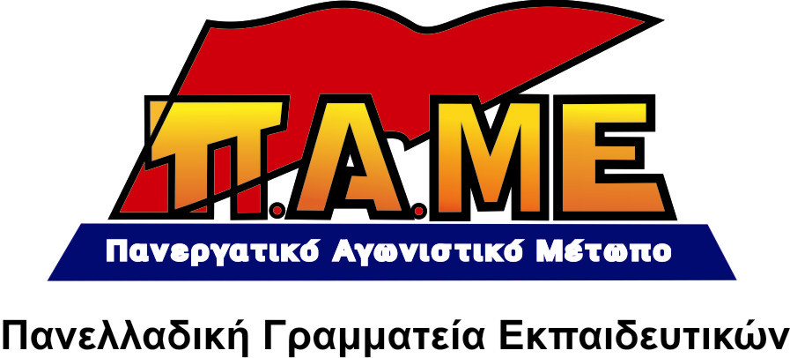 Η λίστα του μαύρου μετώπου

Ποια είναι τα μέτρα που προωθούν κυβέρνηση-Ε.Ε.-ΔΝΤ-Πλουτοκρατία;
1. Οριζόντια κατάργηση του 13ου και 14ου μισθού. Στους κοινούς σχεδιασμούς κυβέρνησης - τρόικας είναι να καταργηθεί με νόμο κάθε νομοθετική ρύθμιση ή προεδρικό διάταγμα, που προβλέπει τη χορήγηση των δώρων από τις επιχειρήσεις προς τους εργαζομένους. Μάλιστα, η τρόικα σημειώνει ότι μέρος του 13ου και 14ου μισθού έχει ήδη περικοπεί στο δημόσιο τομέα. Η κατάργηση του 13ου και 14ου μισθού οδηγεί σε αυτόματη μείωση όλων των μισθών κατά 15% και σε αντίστοιχη αύξηση των κερδών των μεγάλων μονοπωλιακών ομίλων που θα την καρπωθούν.

2. Κατάργηση των Συλλογικών Συμβάσεων. Όλες οι Συλλογικές Συμβάσεις που λήγουν θα μετατρέπονται αυτομάτως σε ιδιωτικές, σε περίπτωση που περάσουν έξι μήνες και δεν ανανεωθούν. Η κυβέρνηση ουσιαστικά σχεδιάζει την κατάργηση της ρύθμισης του Ν. 1876/1990, βάσει της οποίας μετά τη λήξη μιας συλλογικής σύμβασης και εφόσον δεν υπογραφεί νέα ανάμεσα σε εργοδότες και εργαζομένους, όλοι οι όροι της προηγούμενης σύμβασης παραμένουν ως έχουν. Με την κατάργηση της ρύθμισης δίνεται ουσιαστικά το δικαίωμα στους εργοδότες να καθορίζουν νέες εργασιακές και μισθολογικές συνθήκες βάσει επιχειρησιακών ή ατομικών συμβάσεων.

3. Πλήρης απελευθέρωση των απολύσεων. Στόχος, η κατάργηση κάθε είδους «πλαφόν» στον αριθμό των μηνιαίων απολύσεων που μπορούν να κάνουν οι εργοδότες, βάσει της ισχύουσας κατάπτυστης νομοθεσίας. Η κυβέρνηση μεθοδεύει και τη μείωση των αποζημιώσεων για τις απολύσεις των εργαζομένων. Στο Δημόσιο Τομέα σχεδιάζουν 150 χιλιάδες απολύσεις μέχρι το 2014, μέσω της «αξιολόγησης» (γραπτές εξετάσεις, προφορική συνέντευξη).

4. Επέκταση όλων των μορφών «ευέλικτης εργασίας». Σχεδιάζεται με νόμο να δοθεί η δυνατότητα στις επιχειρήσεις να προχωρούν και σε μείωση των ημερήσιων ωρών απασχόλησης, πέρα από τη μείωση των εργάσιμων ημερών. Στο χώρο της εκπαίδευσης ήδη υπάρχουν 9 διαφορετικές μορφές εργασίας, ενώ σχεδιάζονται και νέες (μέσω ΜΚΟ).

5. Κατάργηση της μονιμότητας στο Δημόσιο και στις ΔΕΚΟ. Επιδιώκουν να αρθεί το καθεστώς μονιμότητας που ισχύει για τους εργαζομένους στο Δημόσιο, στις πρώην ΔΕΚΟ και τις τράπεζες που βρίσκονται υπό κρατικό έλεγχο, ώστε να μπορούν να προχωρούν σε μαζικές απολύσεις.

6. «Πάγωμα» ή κατάργηση των μισθολογικών ωριμάνσεων. Να υπάρξει νομοθετική ρύθμιση που θα παγώνει ή θα καταργεί τις ωριμάνσεις (τριετίες) σε όλες τις επιχειρήσεις του ιδιωτικού δικαίου. Η κατάργησή τους, τρεις στη διάρκεια του εργασιακού βίου, θα οδηγήσει άμεσα σε μείωση των μισθών των εργαζομένων κατά 11%. Για τους αναπληρωτές εκπαιδευτικούς έχει ήδη καταργηθεί η αναγνώριση της προϋπηρεσίας (εντάσσονται όλοι στο ΣΤ’ βαθμό)

7. Περικοπή μισθολογικών επιδομάτων. Στόχος, η περικοπή μιας σειράς επιδομάτων που δίνονται σε εργαζόμενους του ιδιωτικού τομέα. Ειδικότερα για τις ΔΕΚΟ μεθοδεύεται η περιστολή πλήθους επιδομάτων και η μείωση των αμοιβών για υπερωρίες που θα οδηγήσουν σε δραστική μείωση των μισθών. Στο Δημόσιο έχουν κοπεί όλα τα επιδόματα με το νέο μισθολόγιο, εκτός από τέσσερα (θέσης, αποδοτικότητας, τέκνων, παραμεθορίου)

8. Μείωση των εργοδοτικών ασφαλιστικών εισφορών. Στόχος είναι η μείωση του λεγόμενου «μη μισθολογικού κόστους» κατά 10% - 15%, που θα προσφέρει επιπλέον κέρδη στους κεφαλαιοκράτες και θα γκρεμίσει τα Ταμεία και άλλους Οργανισμούς (ΟΑΕΔ, ΟΕΚ κ.ά.). Ειδικότερα για τις ΔΕΚΟ, σχεδιάζεται η μείωση των εργοδοτικών εισφορών στα ασφαλιστικά ταμεία στα επίπεδα του ΙΚΑ.

9. Νέες ανατροπές στον τρόπο λειτουργίας της «διαιτησίας» προς όφελος των εργοδοτών. Επιδίωξη να αλλάξει το καθεστώς της «διαιτησίας», προκειμένου να υπάρχει προσφυγή μόνο αν συμφωνούν και τα δύο μέρη εργοδοσία - εργαζόμενοι (μέχρι σήμερα μπορούσαν να προσφύγουν μονομερώς οι εργαζόμενοι).

10.Προωθείται νέο πειθαρχικό δίκαιο για τους δημόσιους υπάλληλους. Προβλέπει αυστηρότερες ποινές, που φτάνουν μέχρι την απόλυση. Αλλάζει η σύνθεση των Υπηρεσιακών Συμβουλίων και πλέον θα αποτελείται από δύο δικαστικούς και τρία στελέχη της Διοίκησης (δεν θα υπάρχουν καθόλου αιρετοί).

11.Ετοιμάζεται νέο μαχαίρι στις επικουρικές συντάξεις και το εφάπαξ από 20-40%.

ΚΑΝΕΝΑΣ «ΚΟΙΝΩΝΙΚΟΣ» ΔΙΑΛΟΓΟΣ – ΚΑΝΕΝΑ ΝΕΟ ΜΕΤΡΟ
ΑΜΕΣΑ ΜΕΤΡΑ ΑΝΑΚΟΥΦΙΣΗΣ ΤΗΣ ΛΑΪΚΗΣ ΟΙΚΟΓΕΝΕΙΑΣ
ΚΙΝΗΜΑ ΤΑΞΙΚΟ, ΚΙΝΗΜΑ ΓΙΑ ΤΗΝ ΑΝΑΤΡΟΠΗ ΤΗΣ ΕΞΟΥΣΙΑΣ ΤΩΝ ΜΟΝΟΠΩΛΙΩΝ
ΟΛΗ Η ΕΛΛΑΔΑ ΜΙΑ ΧΑΛΥΒΟΥΡΓΙΑ

